西安电子科技大学

计算机与网络安全综合实验 课程实验报告

实验名称 入侵检测系统实验

网络与信息安全 学院 2318039 班
成 绩

姓名 魏朝旭 学号 23009201082
同作者 无
实验日期 2026 年 5 月 31 日

指导教师评语：

指导教师：
年 月 日
实验报告内容基本要求及参考格式
一、实验目的
二、实验所用仪器（或实验环境）
三、实验基本原理及步骤（或方案设计及理论计算）
四、实验数据记录（或仿真及软件设计）
五、实验结果分析及回答问题（或测试环境及测试结果）

实验1. 入侵检测系统实验一

一、实验目的

验证入侵检测系统配置过程。

验证入侵检测系统控制信息流传输过程的机制。

验证基于特征库的入侵检测机制的工作过程。

二、实验任务
- 使用自己的语言简述基于特征库的入侵检测机制的工作过程。
基于特征库的入侵检测以特征匹配为核心工作逻辑。设备内置收录各类攻击行为的特征库，网络数据包流经检测节点时，系统会解析报文协议、字段、行为等信息，并与特征库内容逐一比对。若报文匹配攻击特征，系统判定为入侵行为，执行阻断、告警等操作；若匹配正常流量特征，则允许报文正常转发。本实验中使用 Cisco 路由器集成的 IPS 功能，针对 ICMP 请求报文设置检测规则。
- 实验步骤
（1）搭建拓扑与基础配网
打开 Cisco Packet Tracer，按照实验拓扑连接路由器、交换机、终端主机与日志服务器。依次为路由器各接口、所有终端、日志服务器配置 IP 地址、子网掩码与网关，完成后测试全网连通性，确保所有设备之间可正常 ping 通。
（2）路由器 IPS 基础环境配置
进入路由器特权模式，在闪存中创建特征库存储目录，再进入全局配置模式，指定特征库存放路径并命名 IPS 规则。
plaintext
Router#mkdir ipsdr
Router#configure terminal
Router(config)#ip ips config location flash:ipsdr
Router(config)#ip ips name a1
（3）配置日志告警功能
开启日志推送功能，指定日志服务器 IP，同时配置日志时间戳、校准设备时钟，保证告警日志可正常记录并显示准确时间。
plaintext
Router(config)#ip ips notify log
Router(config)#logging host 192.1.1.7
Router(config)#service timestamps log datetime msec
Router(config)#exit
Router#clock set 14:06:00 2 May 2022
（4）加载 IPS 特征库
进入特征库配置模式，先禁用全部特征库以节省设备资源，再启用基础攻击特征库，加载通用安全检测规则。
plaintext
Router(config)#ip ips signature-category
Router(config-ips-category)#category all
Router(config-ips-category-action)#retired true
Router(config-ips-category-action)#exit
Router(config-ips-category)#category ios_ips basic
Router(config-ips-category-action)#retired false
Router(config-ips-category-action)#exit
Router(config-ips-category)#exit
（5）接口绑定 IPS 检测规则
进入路由器对外接口配置模式，在接口出方向应用已创建的 IPS 规则，对该接口向外转发的流量进行检测。
plaintext
Router(config)#int f0/0
Router(config-if)#ip ips a1 out
（6）自定义攻击特征与处理动作
配置编号 2004（对应 ICMP ECHO 请求报文）的检测特征，启用该特征，并设置动作：在线丢弃违规报文、向上游发送告警信息。
plaintext
Router(config)#ip ips signature-definition
Router(config-sigdef)#signature 2004 0
Router(config-sigdef-sig)#status
Router(config-sigdef-sig-status)#retired false
Router(config-sigdef-sig-status)#enabled true
Router(config-sigdef-sig-status)#exit
Router(config-sigdef-sig)#engine
Router(config-sigdef-sig-engine)#event-action deny-packet-inline
Router(config-sigdef-sig-engine)#event-action produce-alert
（7）功能测试与日志查看
使用终端 C、D 主动 ping 终端 A、B，观察 ping 测试结果，报文全部超时无法连通；查看日志服务器的 Syslog 日志，可看到路由器推送的入侵告警记录。反向测试，由终端 A、B ping 终端 C、D，通信正常不受影响。
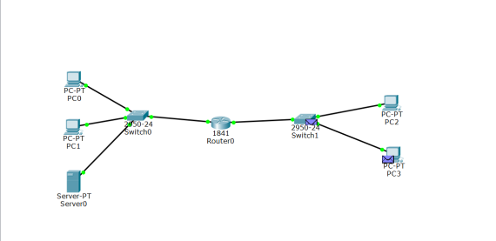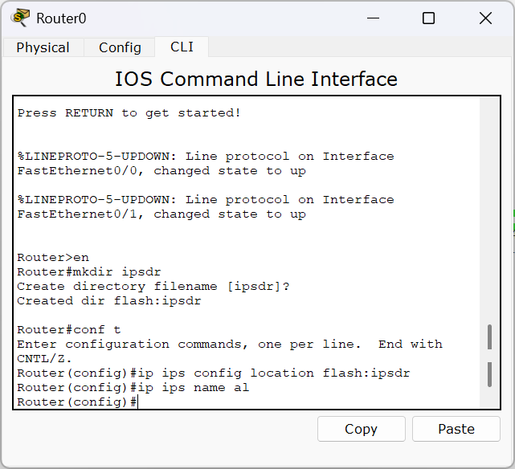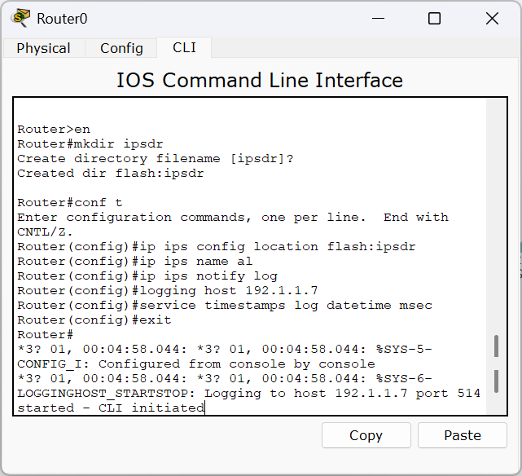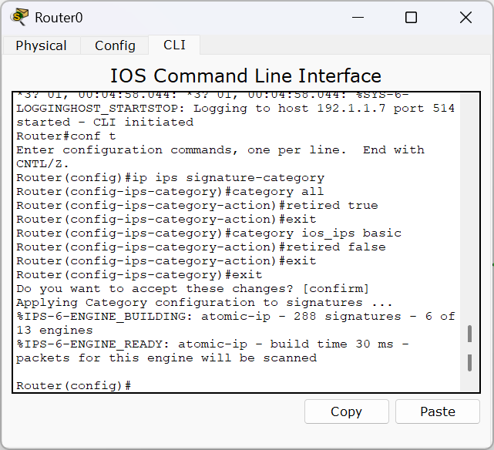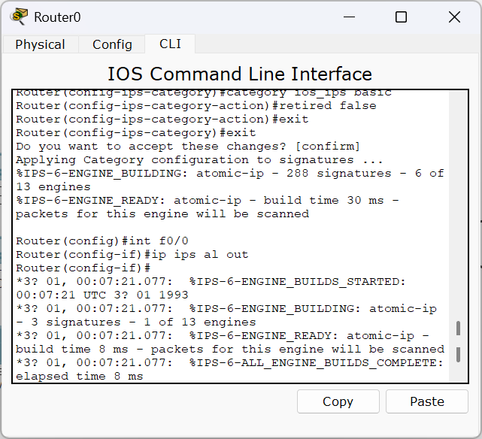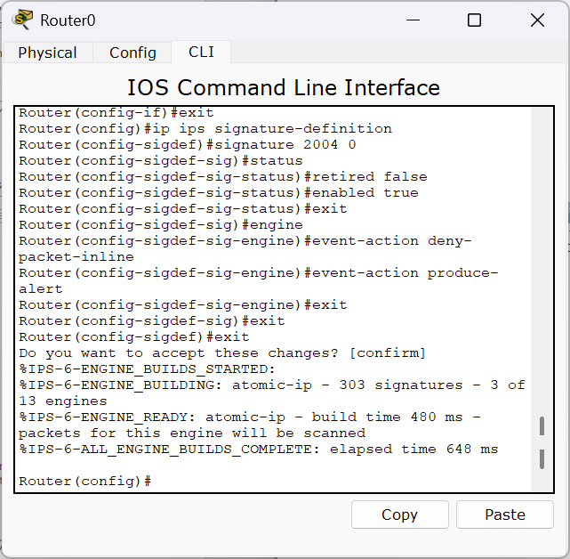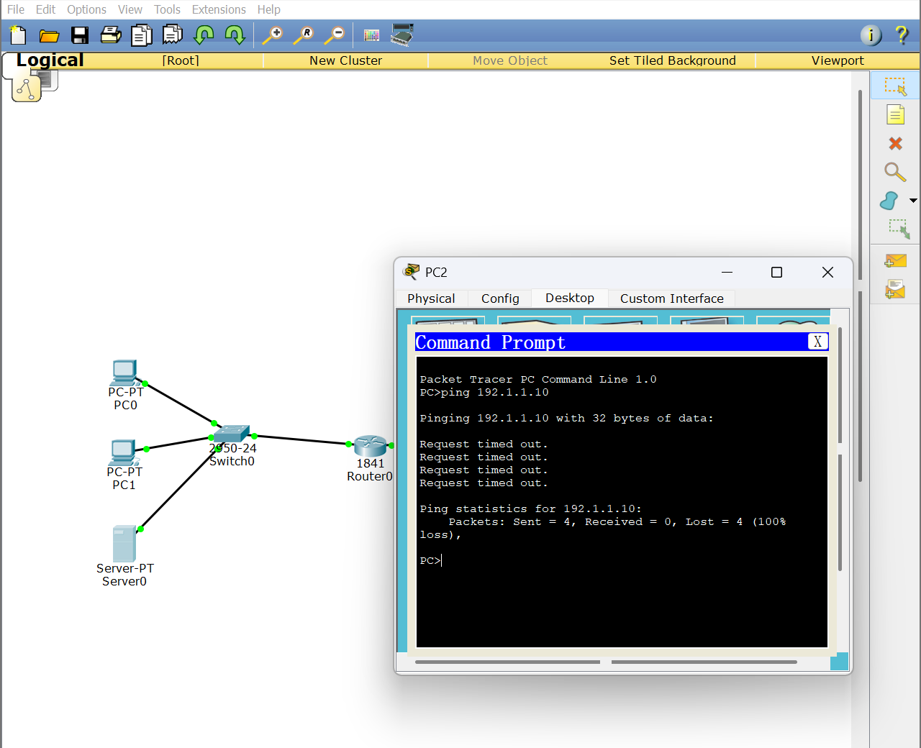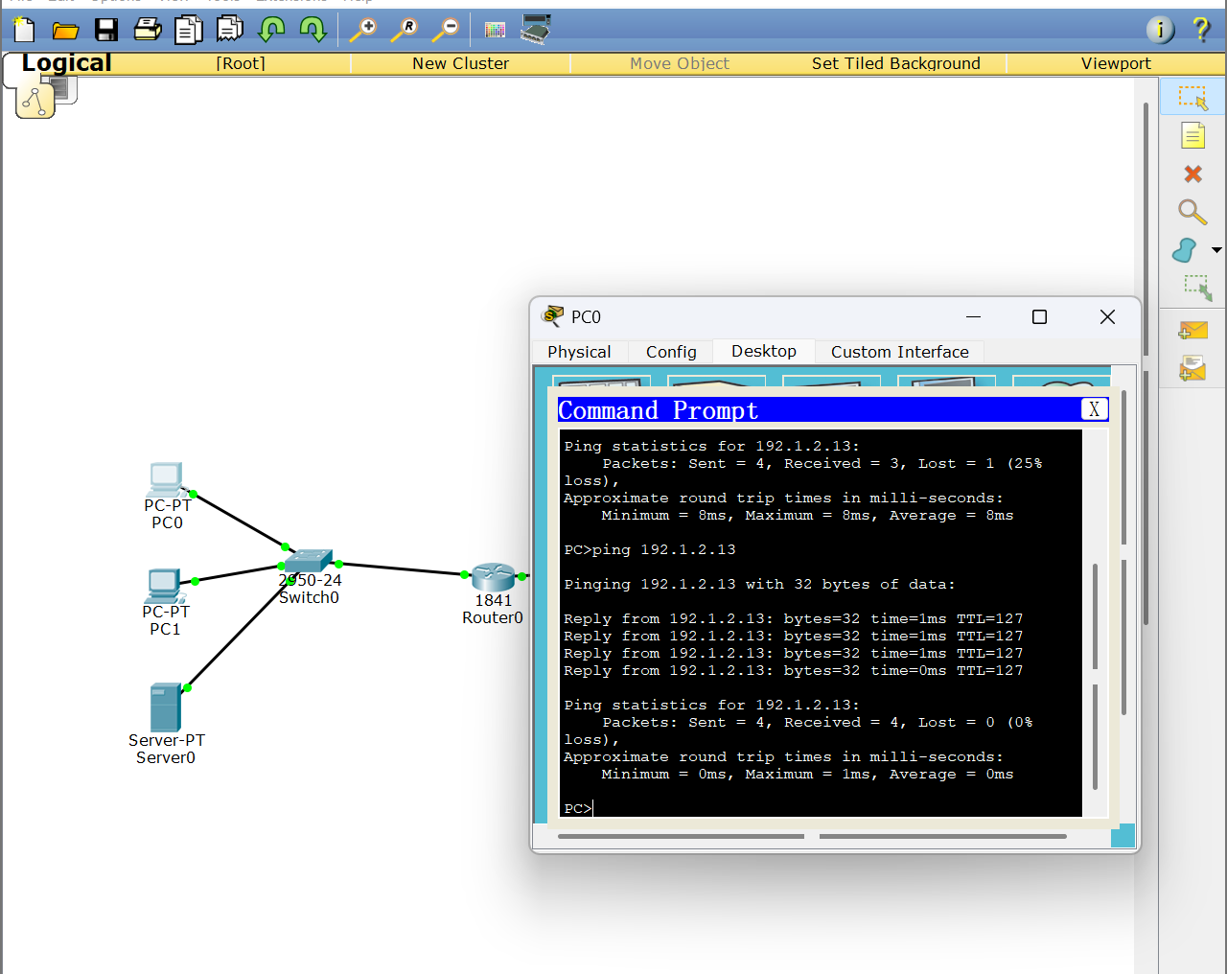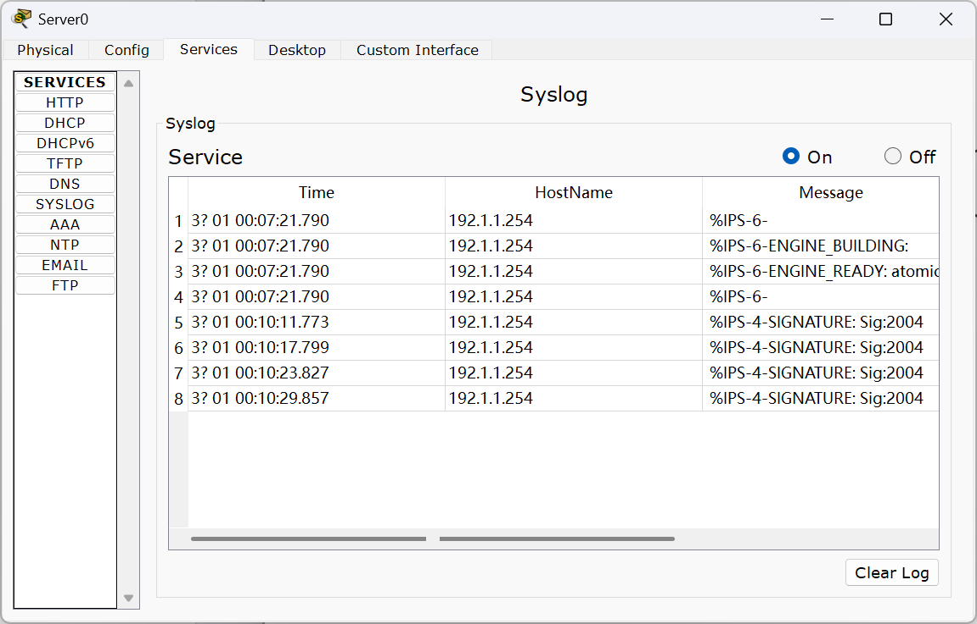

三、思考与总结
- 实验过程中你遇到什么问题，如何解决的？通过该实验有何收获？
（1）实验问题及解决方法
问题：完成全部配置后，终端之间 ping 操作无任何阻断效果。
解决：排查发现未在路由器接口下执行ip ips a1 out命令，IPS 规则未实际生效。补充接口绑定命令后，检测与阻断功能恢复正常。
（2）实验收获
本次实验理清了基于特征的入侵检测完整流程，掌握了 Cisco 路由器 IPS 的基础配置命令，直观看到特征匹配、流量阻断、日志告警的联动效果，理解了 IDS/IPS 与网络设备结合的部署逻辑。
- ping是一个双向通信过程，为什么配置入侵检测规则后，PC0可以ping通PC2？
答：本实验 IPS 规则仅对接口出方向的 ICMP 请求报文进行拦截。A、B 向外发送的 ping 报文未触发检测规则，且回程应答报文不属于接口出方向检测范围，因此双向通信可以正常完成。

实验2. 入侵检测系统实验二

一、实验目的
- 验证对特定信息流实施入侵检测的过程。
- 验证指定信息流的入侵检测配置过程。

二、实验任务
- 使用自己的语言简述该实验的实验原理。
本实验结合扩展 ACL 分组过滤器实现精准流量筛选：先通过 ACL 定义需要管控的特定数据流，再将 ACL 与 IPS 规则绑定。此时 IPS 不再检测所有流量，仅对 ACL 允许通过的报文执行入侵检测，以此限定检测范围，实现对指定终端之间通信的单独管控。
- 实验步骤
（1）沿用实验一的网络拓扑与设备基础配置，保证全网底层连通性正常。
（2）创建扩展 ACL 规则
进入路由器全局配置模式，编写 ACL 101 规则：仅允许终端 C（192.1.2.12）访问终端 A（192.1.1.10），拒绝其余所有 IP 流量。
plaintext
Router(config)#access-list 101 permit ip host 192.1.2.12 host 192.1.1.10
Router(config)#access-list 101 deny ip any any
（3）ACL 与 IPS 规则绑定
修改原有 IPS 规则，关联 ACL 101，让 IPS 只针对 ACL 放行的流量进行检测。
plaintext
Router(config)#ip ips name a1 list 101
（4）功能验证

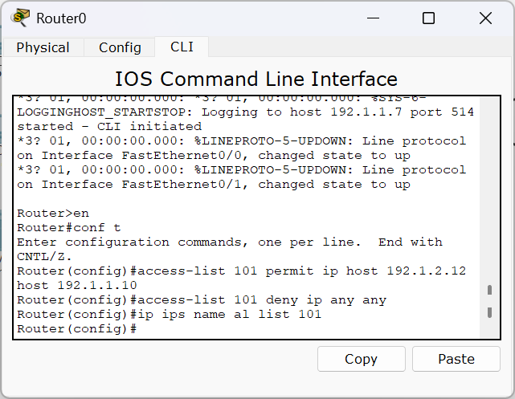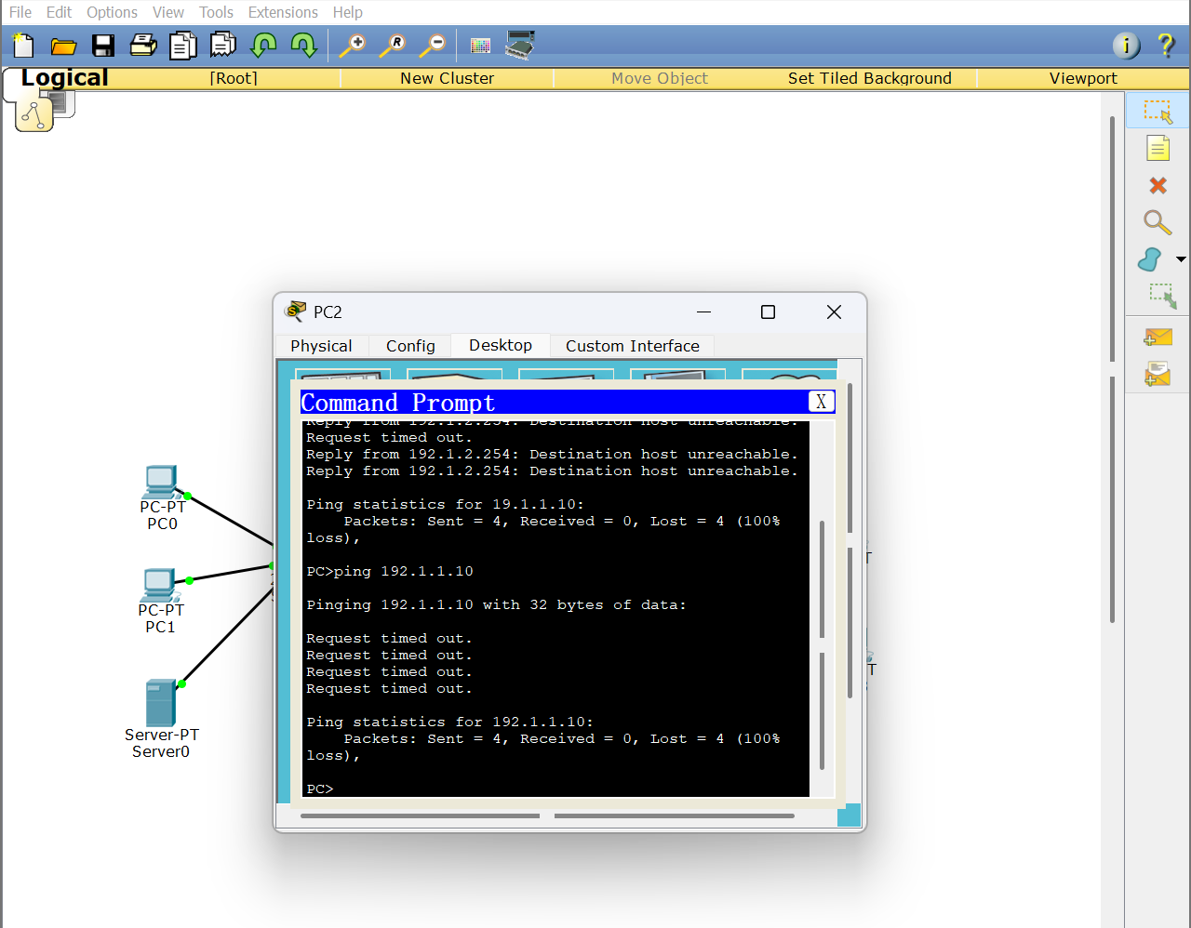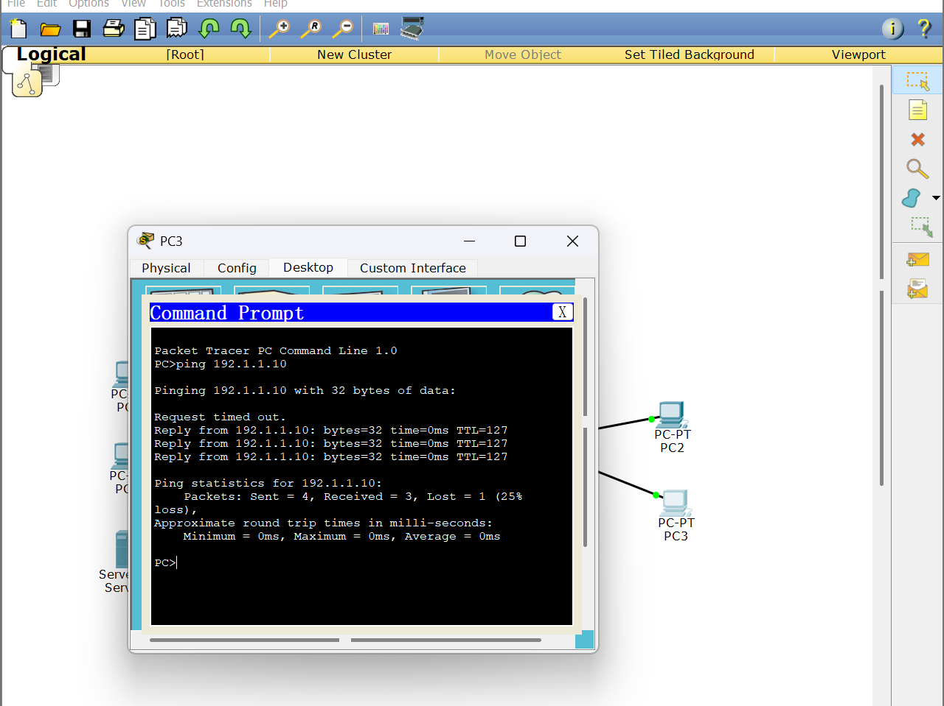

三、思考与总结
- 改变命令access-list 101 permit ip host 192.1.2.12 host 192.1.1.10与access-list 101 deny ip any any的顺序会有什么结果？
若调换两条 ACL 命令的先后顺序（先deny ip any any，后permit），会导致所有通信中断。原因是 ACL 遵循顺序匹配、匹配即停止原则，首条拒绝规则会拦截全部流量，后续允许规则永远无法生效。
- 实验过程中还遇到什么问题，如何解决的？通过该实验有何收获？
（1）实验问题及解决方法
问题：配置 ACL 后所有主机均无法通信。
解决：检查发现 ACL 规则顺序错误，将拒绝规则放置在了允许规则之前。调整规则顺序，先放行指定流量、再拒绝其他流量，设备通信恢复正常。
（2）实验收获
学会了使用 ACL 配合 IPS 实现精细化流量检测，理解了访问控制列表的匹配机制，掌握了限定入侵检测范围的配置思路，明白了实际网络中可通过组合 ACL+IPS 实现分区、分主机的安全防护

